**COLÉGIO ESTADUAL DE EDUCAÇÃO PROFISSIONAL**

**PEDRO BOARETTO NETO**

**CURSO TÉCNICO EM INFORMÁTICA**

**NÍCOLAS CASTILHO COSTA**

**LUAN CHRISTIAN DA SILVA TREVIZAN**

**LN IMPORTS**

**CASCAVEL - PR**

**2023**

**NÍCOLAS CASTILHO COSTA**

**LUAN CHRISTIAN DA SILVA TREVIZAN**

**LN IMPORTS**

Projeto de Desenvolvimento de Software do Curso Técnico em Informática do Colégio Estadual de Educação Profissional Pedro Boaretto Neto – Cascavel, Paraná.

Orientadores: Profª Aparecida S.Ferreira[1]

Prof. Reinaldo C. da Silva2

Prof. Célia K.Cabral3

**CASCAVEL - PR**

**2023**

**NÍCOLAS CASTILHO COSTA**

**LUAN CHRISTIAN DA SILVA TREVIZAN**

**LN IMPORTS**

Este Projeto de Conclusão de Curso foi julgado e aprovado pelo Curso Técnico em Informática do Colégio Estadual de Educação Profissional Pedro Boaretto Neto.

Cascavel, Pr., xx de Xxxxx de 2023

**COMISSÃO EXAMINADOR**

|  |  |
| --- | --- |
| ______________________________  Profª. Aparecida da S. Ferreira1  Especialista em Tecnologia da Informação  *Faculdade de Ciências Sociais Aplicadas de Cascavel*  Orientadora | ______________________________  Prof. Reinaldo  Web Design |
| ______________________________  Profª. Célia Kouth Cabral  Pós-graduada em Sistemas Distribuídos JAVA.  Universidade Tecnológica Federal do Paraná - UTFPR  Banco de dados | ______________________________  Profª Ana Cristina Santana  Especialista em Gestão e Docência no ensino superior, médio e técnico.  Coordenadora de curso |
|  |  |

Sumário

# INTRODUÇÃO

Para Antônio(2013), A prática de esportes é algo comum na atualidade e grande parte da sociedade a utiliza ou por uma melhor qualidade de vida ou pelo desejo de um corpo mais definido. As roupas esportivas, num contexto geral, são muito básicas e próprias especificamente para esse uso. Muitas vezes sua modelagem é pouco apropriada para a atividade a ser desenvolvida, tornando-a simples e objetiva demais.

Um consumidor ao comprar, pagar e consumir, passa por uma sequência de processos cujo objetivo é definir o processo de compra. Os processos são: reconhecimento da necessidade, busca de informações, avaliação de alternativas, decisão de compra, comportamento pós-compra (RICHARD, 2006).

## Apresentação do Problema

Desenvolver um E-commerce de roupas esportivas. Este trabalho é um projeto TCC para conclusão do curso Técnico em Informática do CEEP – Cascavel (Pedro Boaretto Neto).

Este projeto será um E-commerce, que é a forma mais acessivel e rápida entre loja e consumidor, para a realização de uma compra online. Esse E-commerce de vendas de roupas esportivas em geral (camisas, agasalhos de time), que atualmente são um dos itens mais procurados para compra no mercado. Atualmente existe uma dificuldade em encontrar roupas de time de primeira qualidade, seja agasalhos, ou até mesmo camisas mais simples, sem esbarrar no alto preço. Então a maioria dos consumidores acaba optando por adquirir produtos de qualidade inferior, e de fontes não confiáveis.

Quando um cliente quiser realizar a compra de alguma roupa esportiva, esta loja será perfeita para a escolha dele. Nela os clientes poderam encontrar produtos de clubes nacionais e internacionais, os principais e tradicionais do mundo todo. A partir dessa problemática, tornou-se necessária a pesquisa por novas fontes de inspiração, conceitos e técnicas mais apropriadas para a fabricação de roupas desse segmento. Melhor compreensão do assunto e desenvolvimento do produto com qualidade e baixo custo são alguns dos objetivos da temática.

De acordo com o IPC Maps (2013), a classe social D gastará em vestuário confeccionado no ano de 2013, aproximadamente R$ 4.316.673.821,00 além de mais R$ 257.165.101,00 para outras despesas com o vestuário (ÍNDICE DE POTENCIAL DE CONSUMO, 2013). Seu crescimento esperado para 2013 é de 47% em relação ao ano anterior (IBOPE, 2013).

Silva (2009, p. 3) destacou que, na Pré-História, período em que ocorreu o início da indumentária através da cobertura corporal por meio de pele de animais com a finalidade de se proteger, foram criadas as primeiras peças de roupa. Com o passar do tempo, as roupas foram sofrendo mudanças e fragmentações, formando assim roupas para diversas ocasiões, se diferindo entre elas, através de cores, toques, materiais, etc. utilizada muitas vezes, para diferenciar sua posição social e/ou sua necessidade estética durante um determinado período. O ato do uso da roupa fornece informações de si em relação ao seu gosto, personalidade, sexo, entre outros.

Antônio (2013), analisa ainda, a década de 1980 foi o ponto forte da disseminação da roupa esportiva, sempre associada ao culto do corpo. Por todo o Ocidente, academias de ginástica se proliferaram, programas de TV falavam do assunto e formas relacionadas com tecidos confortáveis e elásticos transformaram o estilo de vida em febre. A moda marcou a época com calças justas e coloridas juntamente com polainas, que até a atualidade é usada. Mais do que necessidade, a roupa esportiva tornou-se um estilo de vida.

O consumidor desfruta da grande oferta de novos produtos na sociedade de consumo moderna, assim ele se empenha num processo de criação de si mesmo, pois "o corpo não fala senão quando ele é coberto de artifícios" (BOREL, 1992, p. 16). Através da compra de um produto, se transmite a valorização do "eu", e o consumo influi diretamente neste ponto. O consumidor recria sua identidade no momento da compra, muitas vezes esta desnecessária, mas devido às vantagens que são apresentadas a ele, este acaba por comprar. (ANTONIO, 2013).

# 2 OBJETIVOS

Desenvolver um E-commerce de roupas esportivas de futebol (clubes, seleções).

● Realizar uma pesquisa sobre a venda de artigos esportivos;

● Fazer o levantamento dos problemas encontrados e compreendelos;

● Encontrar os principais rquisitos e funções para desenvolver um sistema que facilite a vida do usuário;

● Desenvolver um sistema (website) para a venda de artigos esportivos.

# 3 METODOLOGIA

Para atingir o objetivo, inicialmente foi realizado um levantamento bibliográfico contendo os principais conceitos relacionados, modelo de negócios. Assim, nota-se que o mercado de estética é uma área muito promissora, a qual possui inúmeros serviços disponíveis, dentre eles destacam-se os salões de beleza, que de acordo com dados do SEBRAE (2015), a cada mês são abertos 7 mil salões de beleza em todo país. A diversificação dos serviços é imensa fazendo que as empresas desse segmento busquem novas estratégias para atender melhor seus clientes e aumentar seu público. Uma das formas é a utilização dos serviços inovadores como as startups, que vem a ser um grupo de pessoas que se reúnem a fim de trabalhar numa ideia inovadora, algo que solucione algum tipo de problema.

A presente pesquisa pode ser classificada como exploratória e comparativa composta por levantamento bibliográfico e observação em campo, assim como a modelagem dos dados por envolver uma análise subjetiva dos resultados alcançados. A pesquisa dividiu-se em 2 fases, que somadas contribuíram para o andamento e conclusão do trabalho.(SEBRAE,2015).

# 4 REFERENCIAL TEÓRICO

Um sistema de informação é um conjunto de elementos correlacionados que coletam, armazenam, processam e distribuem informações para suportar a tomada de decisão, o controle e a coordenação de uma organização ou empresa. Um sistema de informação é composto por pessoas, tecnologia da informação, processos e dados. Os sistemas de informação permitem que as empresas obtenham dados precisos e confiáveis para tomar decisões, planejar estratégias, gerenciar recursos e melhorar a eficiência das operações.

A definição de front-end é a parte que fica visível ou o lado do cliente, é a parte que interage com o usuário final, ou seja, a interface que o usuário vê e interage, como botões, menus, formulários e páginas da web, e é geralmente escrito em linguagens de marcação, estilo e programação como HTML, CSS e JavaScript.

Por outro lado, o back-end é conhecido como o lado do servidor e não é visível ou acessada pelo usuário final. É composto por servidores, bancos de dados, aplicativos e outras tecnologias que são usadas para processar e armazenar informações e dados. O back-end é responsável por gerenciar as informações fornecidas pelo usuário, executar lógica de negócios e fornecer dados ao front-end, geralmente é escrito em PHP, Python, Java, Ruby ou C#.

Visual Studio Code: Usado para editar e executar os códigos.

HTML: é uma linguagem de marcação usada para criar páginas da web. É a base de praticamente todas as páginas da web e é usada para definir a estrutura e o conteúdo de uma página. Os marcadores, chamados de “tags”, servem para indicar a função de cada elemento na página, como textos, imagens e vídeos, além de suas conexões com outros elementos (links) e como eles serão interpretados pelo navegador.

CSS: é uma linguagem de estilo usada para definir a aparência e o layout de páginas da web escritas em HTML. O CSS permite separar o conteúdo de uma página da sua apresentação visual, permitindo uma maior flexibilidade e controle sobre o design e o layout da página.

JAVA SCRIPT: é uma linguagem de programação que permite a você criar conteúdo que se atualiza dinamicamente, controlar multimídias, imagens animadas. Ela é executada nos navegadores da web e permite a criação de recursos interativos, animações, validações de: formulários, entre outros.

PHP: é uma linguagem de programação do lado do servidor amplamente usada para desenvolver aplicativos web dinâmicos e interativos, permitindo a integração com bancos de dados e fornecendo uma ampla variedade de recursos e possibilidades. PHP é uma linguagem de programação voltada para o desenvolvimento de aplicações para a web e para criar sites, favorecendo a conexão entre os servidores e a interface do usuário.

MySQL: é um sistema de gerenciamento de banco de dados relacional de código aberto, amplamente utilizado em aplicações web e outros sistemas que requerem armazenamento de dados estruturados. Utiliza a linguagem SQL para realizar operações de leitura, gravação e atualização de dados em tabelas relacionais. Ele é usado para armazenar e gerenciar dados de sites, aplicativos e outros sistemas.

XAMPP: é um pacote de software livre que contém as ferramentas necessárias para criar e executar um servidor web local em um computador pessoal.

# 5 DOCUMENTAÇÃO do projeto

Portanto, ciclo de vida de um projeto é a divisão da gestão do projeto em fases pelas quais ele deve passar do início ao término. A cada período que corresponda a uma fase, o projeto pode sofrer incrementos e alterações significativas que ditarão o ritmo das atividades que devem ser desenvolvidas. A depender da complexidade e do escopo do projeto, cada uma das fases do ciclo de vida do projeto pode ser dividida em subunidades, de modo a conferir uma melhor organização ao trabalho desenvolvido. Esse é um ponto-chave para que as equipes saibam se situar à medida que as etapas avançam.

Segundo o texto (CAMARGO, 2023), No contexto de cada uma das fases de um projeto, as atividades estão relacionadas de maneira lógica, sendo que a conclusão de cada uma delas está associada a uma entrega. Um projeto padrão tipicamente tem as seguintes quatro fases principais (cada uma com sua própria agenda de tarefas e problemas): iniciação, planejamento, implementação e encerramento.

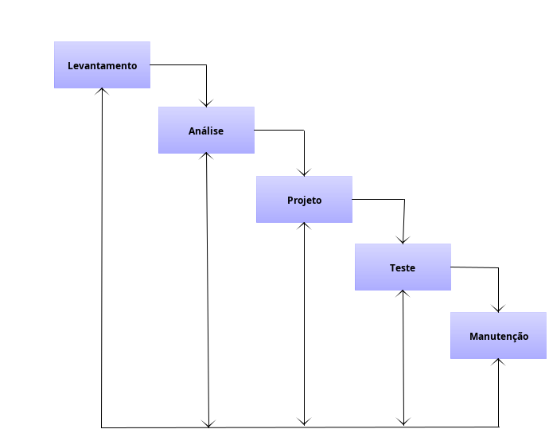

**Fonte: Autor, 2023**

## 5.1 Requisitos

Segundo o texto (CUNHA, 2022), Seja para desenvolver um aplicativo ou um software, antes mesmo de iniciar sua execução, é essencial reunir todas as informações possíveis para garantir que o projeto atenda exatamente ao que é esperado. Uma importante etapa durante o desenvolvimento de um programa é a definição dos requisitos, que podem ser de diferentes categorias. Por isso, descubra mais sobre esse assunto no post requisitos funcionais e não funcionais: o que são?

## 5.1.1 Requisitos funcionais

Segundo o texto (CUNHA, 2022), Em geral, um requisito funcional é uma funcionalidade específica que o sistema deve ter, ou seja, uma ação que o sistema precisa ser capaz de realizar. Já um requisito não funcional refere-se a características ou qualidades do sistema, como desempenho, segurança, facilidade de uso, confiabilidade, e assim por diante.

|  |  |  |
| --- | --- | --- |
| Código | Identificação | Objetivo |
| RF001 | Cadastro de cliente | Tela de acesso do usuário para que possam se cadastrar. |
| RF002 | Login | Tela de acesso do usuário ao sistema. |
| RF003 | Cadastro do Produto | O administrador poderá cadastrar os produtos disponíveis. |
| RF004 | Edição do Cadastro | O administrador poderá fazer a alteração de dados que já foram inseridos no site. |
| RF005 | Cadastro da Categoria | O administrador poderá cadastrar o tipo da categoria dos produtos sendo clubes ou seleções. |
| RF006 | Carrinho de Compras | Local onde há um histórico de pedidos do cliente. |
| RF007 | Confirmação de Compra | Local onde o usuário confirma o local de entrega e o tipo de pagamento do pedido. |

### 

### **5.1.2 Requisitos não funcionais**

Segundo o texto (CUNHA, 2022), Os requisitos não funcionais são todos aqueles relacionados à forma como o software tornará realidade os que está sendo planejado. Ou seja, enquanto os requisitos funcionais estão focados no que será feito, os não funcionais descrevem como serão feitos.

|  |  |  |
| --- | --- | --- |
| Código | Identificação | Objetivo |
| RNF001 | Usabilidade | Sistema com fácil navegação e intuitivo. |
| RNF002 | Desempenho | O sistema não contém falhas recorrentes. |
| RNF003 | Segurança | Os dados armazenados no sistema estão completamente seguros, sem correr riscos. |
| RNF004 | Confiabilidade | O sistema é confiável. |
| RNF005 | Portabilidade | O sistema funciona corretamente em diversos dispositivos. |
| RNF006 | Manutabilidade | Sistema passa sempre por manutenções e atualizações. |

Fonte: O autor, 2022

## Diagrama de Contexto

O diagrama de contexto é um gráfico, composto por um fluxo de dados que mostra as interfaces entre o projeto e a sua relação com o ambiente em que vai ser desenvolvido.

O diagrama de contexto pode fazer uma verdadeira coleta de requisitos sobre o projeto. Segundo o Guia PMBOK®: “Coletar os requisitos é o processo de determinar, documentar e gerenciar as necessidades e requisitos das partes interessadas a fim de atender aos objetivos do projeto.”

Esses requisitos funcionais e não funcionais coletados serão essenciais para a elaboração de toda uma sequência de atividades, por exemplo, para criar EAP (Estrutura Analítica do Projeto), embora o diagrama de contexto não determine prazo, não seja um cronograma.

O diagrama de contexto pode ser considerado como uma forma mais aprofundada do Diagrama de Fluxo de Dados. Em análise de sistema, o diagrama de contexto software pode ser uma movimentação gráfica dos movimentos dos dados através de um sistema. Enquanto em análise de negócios, pode capturar e comunicar as interações e os fluxos desses dados coletados.

De acordo com o Guia PMBOK®: "Coletar os requisitos é o processo de determinar, documentar e gerenciar as necessidades e requisitos das partes interessadas a fim de atender aos objetivos do projeto" (PMI, 2017, p. 34).

Em seu livro Camargo (2018). "Diagramas de Fluxo de Dados: Notação Yourdon/DeMarco," explica que o diagrama de contexto é uma versão mais detalhada de um DFD e ilustra as interfaces entre um projeto e seu ambiente

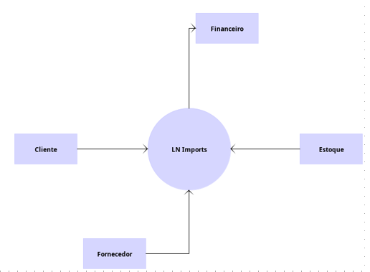

**Fonte: O autor, 2022**

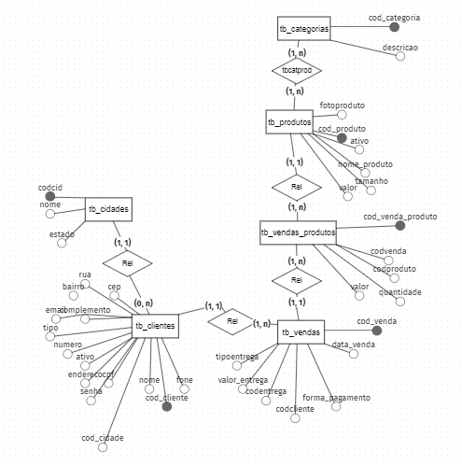

## Diagrama de Fluxo de dados

Um diagrama de fluxo de dados (DFD) mapeia o fluxo de informações para qualquer processo ou sistema. Ele utiliza símbolos definidos, como retângulos, círculos e flechas, além de rótulos de textos breves, para mostrar entradas e saídas de dados, pontos de armazenamento e as rotas entre cada destino. Fluxogramas de dados podem variar de resumos de processos simples, até mesmo desenhados à mão, a DFDs profundos e de múltiplos níveis, detalhando de forma progressiva o modo como os dados são manuseados. Eles podem ser usados para analisar um sistema existente ou modelar um novo. Assim como os melhores diagramas e gráficos existentes, o DFD pode visualmente “dizer” coisas que seriam difíceis de explicar em palavras. O DFD funciona bem para o público técnico e não técnico, do desenvolvedor ao CEO. E é por isso que DFDs ainda são bastante utilizados depois de tantos anos. No entanto, embora ainda sejam funcionais para softwares e sistemas de fluxo de dados, hoje em dia são menos aplicáveis para visualizar software ou sistemas interativos em tempo real ou orientados a banco de dados.

Segundo o texto, "Um diagrama de fluxo de dados (DFD) mapeia o fluxo de informações para qualquer processo ou sistema. Ele utiliza símbolos definidos, como retângulos, círculos e flechas, além de rótulos de textos breves, para mostrar entradas e saídas de dados, pontos de armazenamento e as rotas entre cada destino" (Grow,2023).

Conforme abordado no texto (GROW, 2023), o diagrama de fluxo de dados (DFD) é uma ferramenta que mapeia o fluxo de informações em processos ou sistemas usando símbolos específicos e rótulos de texto. Ele é útil para analisar sistemas existentes ou modelar novos, sendo compreensível tanto para o público técnico quanto para o não técnico (autor desconhecido).

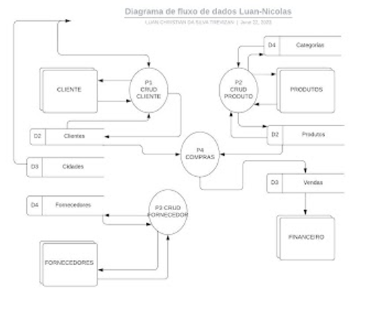

**Fonte: O autor, 2022**

## Diagrama de Entidade e relacionamento

Um modelo conceitual de dados é um modelo de dados de alto nível. Sua principal finalidade é capturar os requisitos de informação e regras de negócio sob o ponto de vista do negócio. Ou seja, é um modelo que não sofre interferência de fatores tecnológicos e fatores de projeto em sua construção. É um modelo não tecnológico e não implementável.

No desenvolvimento de soluções é o primeiro modelo que deve ser desenvolvido, já na fase de levantamento de requisitos preferencialmente pelo Gestor de Dados de Negócio ou outro profissional acompanhado de sua supervisão/orientação.

Como um importante instrumento utilizado para representar o negócio da empresa, a construção de um Modelo Conceitual de Dados não deve-se limitar somente à necessidade de representar um novo sistema/aplicação que será desenvolvida na empresa, mas sim, desenvolver visões globais de todo o negócio, bem como integrar essas visões com demais artefatos, geralmente criados por outras Arquiteturas Especialistas, como por exemplo: modelos canônicos, modelos de processos e demais modelos de alto nível.

A técnica para construção de um Modelo Conceitual de Dados é simples. De forma geral, o profissional deve conhecer os mecanismos de abstração utilizados e ter habilidade específica para extrair e entender a visão de negócio do assunto em questão. Entre os componentes de um modelo conceitual, podemos relacionar:

Entidades, atributos, relacionamentos.

De acordo com o texto Lopes (2023), a construção de um Modelo Conceitual de Dados não deve estar limitada apenas a representar um novo sistema ou aplicação a ser desenvolvida, mas também deve envolver o desenvolvimento de visões globais de todo o negócio e a integração dessas visões com outros artefatos de alto nível.

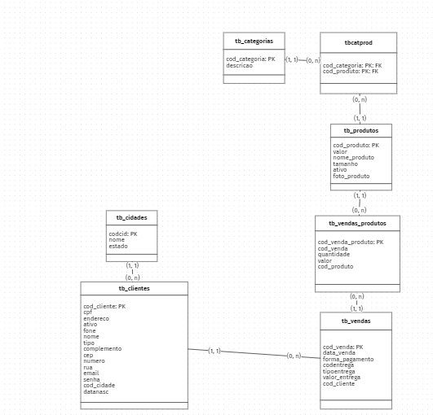

**Fonte: O autor, 2022**

## Dicionário de Dados

**Fonte: O autor, 2022**

## Diagrama de Caso de Uso

(LUCID CHART, 2023) Segundo o texto O diagrama de caso de uso não oferece muitos detalhes — não espere, por exemplo, que ele mostre a ordem em que os passos são executados. Em vez disso, um diagrama de caso de uso adequado dá uma visão geral do relacionamento entre casos de uso, atores e sistemas. Os especialistas recomendam usar o diagrama de caso de uso para complementar um caso de uso descrito em texto.

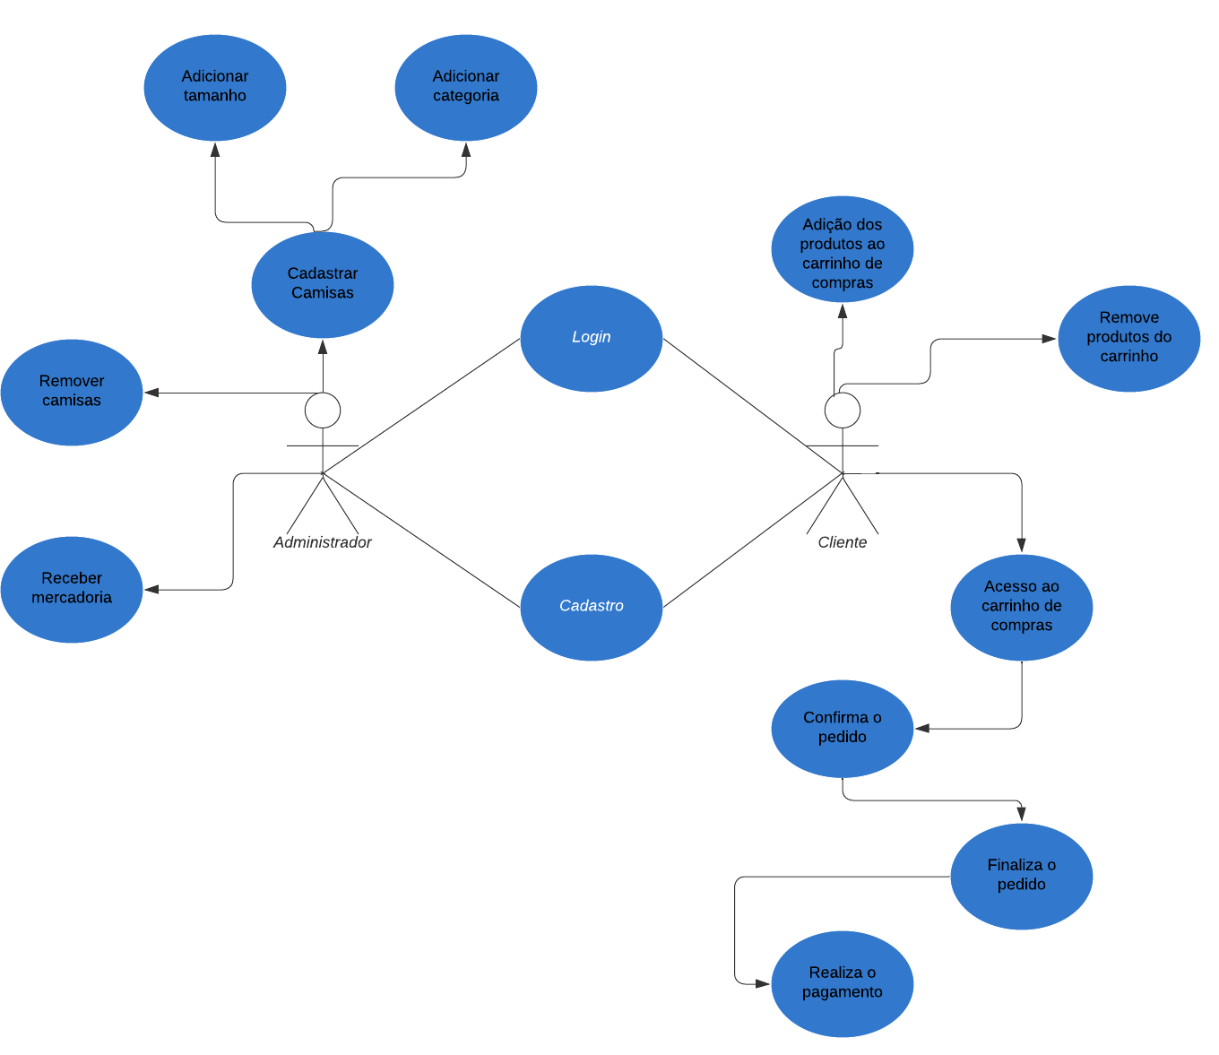

**Fonte: O autor, 2022**

DIAGRAMA 02

**Fonte: O autor, 2022**

### Cadastrar

### Logar

### Cadastro de funcionário/profissional

### Consultar profissionais

### Agendamento

## Diagrama de Classe

(SIGNIFICADOS, 2023) Segundo o texto, Diagrama de classes é uma representação estática utilizada na área da programação para descrever a estrutura de um sistema, apresentando suas classes, atributos, operações e as relações entre os objetos. Este tipo de representação é bastante útil no desenvolvimento de sistemas e de softwares de computação, pois define todas as classes que o sistema precisa ter e serve de base para a construção de outros diagramas que definem o tipo de comunicação, sequência e estados dos sistemas.

(SIGNIFICADOS, 2023) Segundo o texto, O diagrama de classes é a parte central da Linguagem de Modelagem Unificada (UML – Unfied Modelling Language). Ele representa as principais finalidades da UML, tendo a função de separar os elementos de design da codificação do sistema. Esta linguagem ajuda a modelar diversos subconjuntos de diagramas, incluindo diagramas de comportamento, interação e estrutura. Normalmente, ela é utilizada por engenheiros para documentar a arquitetura dos softwares.

**Fonte: O autor, 2022**

## Diagrama de Sequência

**Fonte: O autor, 2022**

## Diagrama de Atividade

(LUCID CHART, 2023) Segundo o texto, A Linguagem de modelagem unificada inclui diversos subconjuntos de diagramas, incluindo diagramas de estrutura, de interação e de comportamento. Diagramas de atividade, junto com diagramas de caso de uso e de máquina de estados, são considerados diagramas de comportamento porque descrevem o que é necessário acontecer no sistema sendo modelado. As partes interessadas lidam com muitas questões, portanto, é importante se comunicar com clareza e concisão. Diagramas de atividade ajudam a unir as pessoas das áreas de negócios e de desenvolvimento de uma organização para entender o mesmo processo e comportamento. Para criar um diagrama de atividade, é necessário um conjunto de símbolos especiais, incluindo aqueles para dar partida, encerrar, fundir ou receber etapas no fluxo.

**Fonte: O autor, 2022**

# Telas

# Conclusão

# REFERÊNCIAS

ROCK CONTENT. **O que é PHP?**: entenda de uma vez por todas. Entenda de uma vez por todas. Disponível em: https://rockcontent.com/br/blog/o-que-e-php/. Acesso em: 09 maio 2023.

TECNO BLOG. **O que é html guia para-iniciantes**. Disponível em: https://tecnoblog.net/responde/o-que-e-html-guia-para-iniciantes/. Acesso em: 09 maio 2023.

MOZILLA DEVELOPER NETWORK. **What is JavaScript?**: mozilla developer network. Mozilla Developer Network. 2023. Disponível em: https://developer.mozilla.org/pt-BR/docs/Learn/JavaScript/First_steps/What_is_JavaScript. Acesso em: 09 maio 2023.

CAMARGO, Robson. **Quais os benefícios de criar um diagrama de contexto?** 2018. Disponível em: https://robsoncamargo.com.br/blog/Quais-os-beneficios-de-criar-um-diagrama-de-contexto.. Acesso em: 29 jul. 2023.

GROW, Dave. **O que é um diagrama de fluxo de dados**. 2023. Disponível em: https://www.lucidchart.com/pages/pt/o-que-e-um-diagrama-de-fluxo-de-dados... Acesso em: 29 jul. 2023.

BLR DATA. **Modelagem Conceitual de Dados**: conheça os principais conceitos e práticas. Conheça os principais conceitos e práticas. Disponível em: https://www.blrdata.com.br/single-post/2016/03/19/modelagem-conceitual-de-dados-conheça-os-principais-conceitos-e-práticas. Acesso em: 29 jul. 2023.

CAMARGO, Robson. **O que é um ciclo de vida de um projeto?** 2023. Disponível em: https://robsoncamargo.com.br/blog/Ciclo-de-vida-de-um-projeto. Acesso em: 02 ago. 2023.

CUNHA, Fernando. **Requisitos funcionais e não funcionais:**: o que são? autor deste artigo fernando cunha. o que são? Autor deste artigo Fernando Cunha. 2022. Disponível em: https://www.mestresdaweb.com.br/tecnologias/requisitos-funcionais-e-nao-funcionais-o-que-sao. Acesso em: 13 ago. 2023.

LUCID CHART. **Diagrama de caso de uso UML:**: o que é, como fazer e exemplos. O que é, como fazer e exemplos. 2023. Disponível em: https://www.lucidchart.com/pages/pt/diagrama-de-caso-de-uso-uml. Acesso em: 13 ago. 2023.

SIGNIFICADOS. **Diagrama de Classes UML**: o que é, componentes e exemplo. o que é, componentes e exemplo. 2023. Disponível em: https://www.significados.com.br/diagrama-de-classes/. Acesso em: 21 set. 2023.

LUCID CHART. **O que é diagrama de atividades UML?**: o que é um diagrama de atividades?. O que é um diagrama de atividades?. 2023. Disponível em: https://www.lucidchart.com/pages/pt/o-que-e-diagrama-de-atividades-uml. Acesso em: 21 set. 2023.

1. Especialista em Educação Permanente: Saúde e educação pela FioCruz – Fundação Osvaldo Cruz. Especialista em tecnologias da Informação pela UNIVEL – União Educacional de Cascavel. Pedagoga formada pela UNIPAR – Universidade Paranaense. Professora do núcleo técnico do Estado do Paraná – Ensino médio técnico.

   2Especialização em Educação Profissional Tecnológica. Faculdade Origenes Lessa, FACOL, Brasil. Especialização em Tecnologias e Educação a Distância. Faculdade Origenes Lessa, FACOL, Brasil.Especialização em MBA em Data Warehouse e Business Inteligence.UNYLEYA EDITORA E CURSOS S/A, Unyleya, Brasil. Graduação em Programa Especial de Formação Pedagógica - Docência em Informática. Faculdade de Administração, Ciências, Educação e Letras, FACEL, Brasil. Graduação em Gestão da Tecnologia da Informação.Universidade Estácio de Sá, UNESA, Brasil.

   3Graduação em Sistemas Distribuidos para Internet JAVA.Universidade Federal do Paraná, UTFPR, Brasil. Graduação em Tecnologo em Processamento de Dados. União Educacional de Cascavel, UNIVEL, Brasil.